**Опросный лист для выбора поплавкового преобразователя уровня**

|  |  |  |  |  |  |  |  |  |  |  |  |  |  |  |  |  |  |  |  |  |  |  |  |  |  |  |  |  |  |  |  |  |  |  |  |  |  |  |  |  |  |
| --- | --- | --- | --- | --- | --- | --- | --- | --- | --- | --- | --- | --- | --- | --- | --- | --- | --- | --- | --- | --- | --- | --- | --- | --- | --- | --- | --- | --- | --- | --- | --- | --- | --- | --- | --- | --- | --- | --- | --- | --- | --- |
| **Общая информация** | | | | | | | | | | | | | | | | | | | | | | | | | | | | | | | | | | | | | | | | | |
| Предприятие: | | Место для ввода текста. | | | | | | | | | | | | | | | | | | | | | | | | Дата заполнения: | | | | | | | | | | | Место для ввода текста. | | | | |
| Контактное лицо: | | Место для ввода текста. | | | | | | | | | | | | | | | | | | | | | | | | Телефон/факс: | | | | | | | | | | | Место для ввода текста. | | | | |
| Адрес: | | Место для ввода текста. | | | | | | | | | | | | | | | | | | | | | | | | e-mail: | | | | | | | | | | | Место для ввода текста. | | | | |
| Опросный лист № | | | | | | | | | | | Позиция по проекту: | | | | | | | | | | | | | | | | | | | | | | | | | | | Количество: | | |  |
| **Информация об измеряемой среде** | | | | | | | | | | | | | | | | | | | | | | | | | | | | | | | | | | | | | | | | | |
| Измеряемая среда: | | | | вверху  внизу | | | | | | | | | | | | | | | | | Фазовое состояние: | | | | | | | | | | | | | | вверху газ | | | | | | |
| внизу жидкость | | | | | | |
| Контроль уровня жидкости | | | | | | | | | | | Состав (если смесь): | | | | | | | | | | | вверху | | | | | | | | | | | | | внизу | | | | | | |
| агрессивная | склонность к налипанию | | | | | | | | | | | | | | абразивная до      % твердых частиц | | | | | | | | | | | | | | | | | | | | | | | размером до       мм | | | |
| **Информация о процессе** | | | | | | | | | | | | | | | | | | | | | | | | | | | | | | | | | | | | | | | | | |
| Давление | | | мин. | | | | | | | | | | ном. | | | | | | макс. | | | | | | | | | | МПа | | | | | | | Давление расчетное        МПа  Температура расчетная       °С | | | | | |
| Температура | | | мин. | | | | | | | | | | ном. | | | | | | макс. | | | | | | | | | | °С | | | | | | |
| Плотность вверху | | | мин. | | | | | | | | | | ном. | | | | | | макс. | | | | | | | | | | кг/м3 | | | | | | |
| Плотность внизу | | | мин. | | | | | | | | | | ном. | | | | | | макс. | | | | | | | | | | кг/м3 | | | | | | |
| **Чувствительный элемент** | | | | | | | | | | | | | | | | | | | | | | | | | | | | | | | | | | | | | | | | | |
| Длина сенсора      мм | | | | | | | Диаметр 10 мм | | | | | | | | | | Материал 12Х18Н10Т | | | | | | | | | | | | | | | | | | | | | | | | |
| Исполнение Байпасное | | | | | | Труба сенсора Жесткая | | | | | | | | | | | | | | Шаг герконов 5 мм (для ПРМ) | | | | | | | | | | | | | | | | | | | | | |
| ШагШаг **Присоединение к процессу (погружное исполнение)** | | | | | | | | | | | | | | | | | | | | | | | | | | | | | | | | | | | | | | | | | |
| Материал 12Х18Н10Т | | | | | фланец | | | | | | ГОСТ | | | | | | | DN | | | | | | | | | | | | PN | | | | | | | Соединительный выступ | | | | |
| **Электронный блок** | | | | | | | | | | | | | | | | | | | | | | | | | | | | | | | | | | | | | | | | | |
| Материал корпуса 12Х18Н10Т | | | | | | | | | Монтаж Г-образный Присоединение электрическое сверху | | | | | | | | | | | | | | | | | | | | | | | | | | | | | | | | |
| **Технические характеристики** | | | | | | | | | | | | | | | | | | | | | | | | | | | | | | | | | | | | | | | | | |
| Диапазон измерения: 0-      мм | | | | | | | | | | Погрешность измерения: ±      % | | | | | | | | | | | | | | | | | | | | | | | Метод измерения: магнитострикция | | | | | | | | |
| Индикация: ЖКИ | | | Выходные сигналы: | | | | | | | | | | | выход 4-20 мА | | | | | | | | | | | цифровой HART | | | | | | | | | | | | | RS485 Modbus RTU | | | |
| Взрывозащищенное исполнение: | | | | | | | | | взрывозащищенная оболочка | | | | | | | | | | | | | | | | | | Кабельные вводы: | | | | | | | | | | | | каб. ввод 1/2"NPT | | |
| Температура окружающего воздуха: от      до      °С | | | | | | | | | | | | | | | | | | | | | | | Питание | | | | | | | | | =24В постоянного тока | | | | | | | | | |
| **Поплавок** | | | | | | | | | | | | | | | | | | | | | | | | | | | | | | | | | | | | | | | | | |
| Поплавок на трубе сенсора | | | | | | | |  | | | Материал поплавка 316Ti | | | | | | | | | | | | | | | | | Диаметр       мм | | | | | | | | | | | | Длина       мм | |
| Форма поплавка цилиндрическая | | | | | | | | | | | | Диаметр отверстия       мм | | | | | | | | | | | | | | | | | | | Магнитная система : аксиальная | | | | | | | | | | |
| **Дополнительное оборудование, аксессуары, услуги** | | | | | | | | | | | | | | | | | | | | | | | | | | | | | | | | | | | | | | | | | |
| Средства конфигурации:  переносной HART-коммуникатор | | | | | | | | | | | | | | | | | | | | | | | | ответные фланцы и крепеж | | | | | | | | | | | | | | | | | |
| шеф-надзор | | | | пуско-наладка | | | | | | | | | | | | периодическая поверка | | | | | | | | | | | | | | | | | | гарантийный срок       лет | | | | | | | |
| **Примечания** | | | | | | | | | | | | | | | | | | | | | | | | | | | | | | | | | | | | | | | | | |
|  | | | | | | | | | | | | | | | | | | | | | | | | | | | | | | | | | | | | | | | | | |

Позиции, отмеченные красным цветом, обязательны для заполнения или выбора из раскрывающегося списка. Щелчком левой кнопки мышки можно выбрать единицы измерения и/или варианты исполнений.

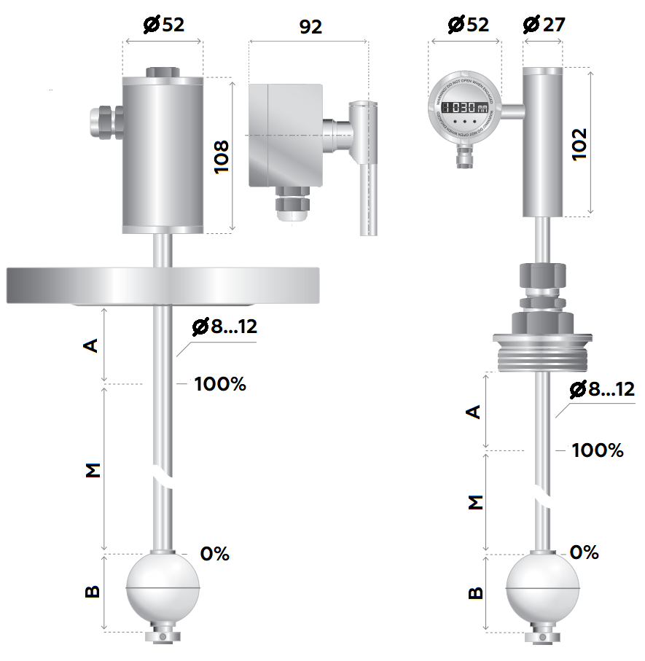

Размер А = 50…100 мм зона нечувствительности

Размер B = 50…100 мм зона нечувствительности

Размер M = 150…6000 мм диапазон измерений